《电子学》复习题（专升本）
一、填空题
1、PN结反向偏置时，PN结的内电场被 。
2、共射放大电路，将I_{EQ}增大，T_{be}将 。
3、集成功放LM368，共有引脚 个。
4、在构成电压比较器时集成运放工作在开环或 状态。
5、当f＝$\frac{1}{2π\text{RC}}$时，RC串并联选频网络的F相位角为 。
6、BCD编码中最常用的编码是 。
7、当三态门的控制端 时，三态门的输出端根据输入的状态可以有高电平和低电平两种状态。
8、四位二进制异步减法计数器有 个计数状态。
9、正弦波振荡器的振荡频率由 而定。
10、某学生设计一个二进制异步计数器，从0计数到178(十进制数)，需要 个触发器。
11、根据导电能力来衡量，自然界的物质可以分为导体， 和绝缘体三类。
12、PN结正偏时，P区接电源的 ，N极接电源的负极。
13、三极管具有放大作用外部电压条件是发射结 ，集电结反偏。
14、三极管的发射区 浓度很高，而基区很薄。
15、差分放大电路能够抑制 漂移。
16、在放大电路中为了提高输入电阻应引入 负反馈。
17、共集电极放大电路的输入电阻很 ，输出电阻很小。
18、发射结 偏置，集电结正向偏置，则三极管处于饱和状态。
19、 是组成数字电路的基本单元电路。
20、按二极管所用的材料不同，可分为 和锗二极管两类。

二、选择题
1、带射极电阻Re的共射放大电路，在并联交流旁路电容Ce，后其电压放大倍数( )
A.减小 B.增大 C.不变 D.变为零
2、串联负反馈放大电路的输入电阻是无反馈时输入电阻的( )
A.1＋AF倍 B.1/1＋AF倍 C.1/F倍 D.1/AF倍
3、反相比例运算电路的一个重要特点是( )
A.反相输入端为虚地 B.输入电阻大
C.电流并联负反馈 D.电压串联负反馈
4、文氏桥振荡器中的放大电路电压放大倍数( )才能满足起振条件
A.为1/3时 B.为3时 C.＞3 D.＞1/3
5、桥式整流电路若变压器二次电压为$u_{2}=\text{10}\sqrt{2}\text{sin}ω\text{tV}$则每个整流管所承受的最大反向电压为( )。
A.$\text{10}\sqrt{2}V$ B.$\text{20}\sqrt{2}V$ C.20V D.$\sqrt{2}V$
6、下列数据中，数值最小的数据为( )。
A.(12)_{i6} B.(21)_{S} C.(10011)2 D.(16)10
7、逻辑函数A(B$⊕$C)写成与或表达式为( )。
A.$\overline{A}\text{ B C}+\text{A }\overline{B}\text{ C}$ B.$\overline{A}\overline{B}\text{ C}+\text{A B C}$
C.$A\overline{B}\text{ C}+\text{A B }\overline{C}$ D.$\text{A }\overline{B}\overline{C}+\text{A B C}$
8、对CMOS与非门的多余输入端可以处理为( )。
A.悬空 B.接正电源 C.接地 D.接10K电阻到地
9、设集成十进制加法计数器的初态为Q4Q3Q2Q1＝1001，则经过5个CP脉冲以后计数器的状态为( )。
A.0000 B.0100 C.0101 D.1001
10、集成单稳态触发器的暂稳维持时间取决于( )。
A.触发脉冲宽度 B.电源电压
C.外接定时电阻电容 D.稳态时间
11、N型半导体的多数载流子是（ ）。
A、电子 B、空穴 C、正离子 D、负离子
12、全加器是指（ ）。
A、不同位的二进制数相加 B、不带进位的两个同位的二进制数相加
C、两个同位的二进制数相加,不包括来自低位的进位
D、两个同位的二进制数以及来自低位的进位三位相加
13、如图所示电路中P点电位为( )。
A、5V B、4V C、3V D、2V
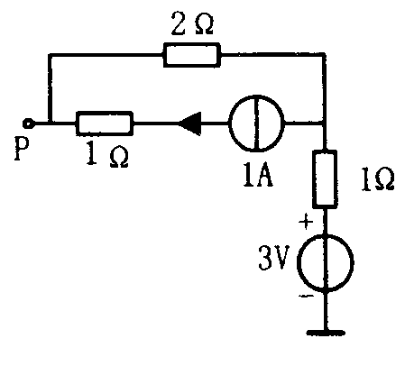

14、电路如图所示，晶体管UBE = 0.7 V ， = 50，则晶体管工作在（ ）。
A、截止状态 B、放大状态 C、饱和状态 D、以上均不是
15、电路如图所示，二极管D1，D2均为理想元件，则电压 uAO=（ ）。
A、 12V B、 0V C、－15V D、15V
16、已知图 1 中 L = 0.5 H，图 2 中，若要使图1 电路与图 2 电路在ω= 10 rad / s 时等效，则图 1中R及图2中分 别为 ( )。
A、 B、
C、 D、以上均不是
17、在图示电路中，开关 S 在 t = 0 瞬间闭合，若 ，则 ( )。
A、 0 A B、0.5 A C、1 A D、1.5A
18、已知一组合逻辑电路的真值表如图所示，则该电路的逻辑函数表达式为（ ）。
A B C | Y
0 0 0 | 1
0 0 1 | 1
0 1 0 | 0
0 1 1 | 0
1 0 0 | 0
1 0 1 | 0
1 1 0 | 1
1 1 1 | 1
A、 $Y=\text{AB}+\overline{B}C$ B、 $Y=\text{AB}+\overline{A}\overline{B}$ C、$Y=\overline{A}B+B\overline{C}$ D、以上均不对
19、逻辑电路如图所示， 当 A=“0”，B=“1” 时，脉冲来到后 触发器 ( )。
A、具 有 计 数 功 能 B、保 持 原 状 态 C、 置“0” D、 置“1”
20、图示电路的输入电阻$R_{\text{ab}}$应等于( ）
A、$\frac{2}{3}Ω$ B、 $−\frac{2}{3}Ω$ C、 $2Ω$ D、 $\frac{1}{2}Ω$

三、判断题
1、半导体随温度的升高，电阻会增大 （ ）
2、PN结正向偏转时电阻小，反向偏置时电阻大。 （ ）
3、二极管是线性元件。 （ ）
4、放大电路中输出的电流和电压都是由有源元件提供的。（ ）
5、电路中各电量的交流成份是交流信号源提供的。 （ ）
6、放大电路必须加上合适的直流电源才能正常工作。（ ）
7、逻辑电路中、一律用“1” 表示高电平，用“0“表示低电平。（ ）
8、”与“门逻辑功能是”“有1出1，全0出0”。（ ）
9、“异或”门的逻辑功能是“相同出0，不同出1”。（ ）
10、常用的门电路中，判断两个输入信号的是否相同的门电路是“与非”门。（ ）
11、一般来说，硅二极管的死去电压小于锗二极管的死区电压。 （ ）
12、不论是哪种类型的半导体二极管，其正向电压都为0.3V左右。 （ ）
13、二极管具有单向导电性。 （ ）
14、放大电路必须加上合适的直流电源才能正常工作。（ ）
15、由于放大的对象是变化量，所以当输入信号为直流信号时，任何放大电路的输出毫无变化。（ ）
16、只要是共射放大电路，输出电压的底部失真都是饱和失真。（ ）
17、电压负反馈稳定输出电压，电流负反馈稳定输出电流。（ ）
18、使输入量减小的反馈是负反馈，否则为正反馈。 （ ）
19、产生零点漂移的原因主要是晶体管参数受温度的影响。 （ ）
20、任何一个逻辑表达式经化简后，其简式一定是唯一的。( )

四、简答题
1、半导体的特性是什么？
2、什么叫“虚短” “虚断”？
3、测得电路中几个三极管的各极对地电压如题图所示。试判断各三极管的工作状态。

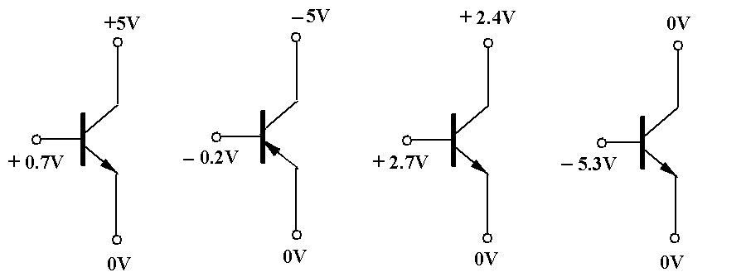
题图
(b)
(c)
(d)
(a)

4、二进制，十进制的代码和计数规律是什么？

五、计算题
1、如图所示，已知V_{CC}=10V，R_{B}=250KΩ，R_{C}=3KΩ，β=50，试求放大电路的静态工作点 。
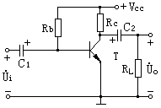

2、写出下图所示逻辑电路的逻辑函数表达式。
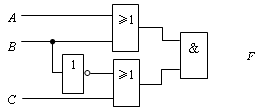
3、如图运算放大电路，已知V_{i1}=30mv， V_{i2}=50mv，求 V_{o1}及V_{o2}。
2KΩ
1kΩ

4、写出图中逻辑电路的逻辑表达式并化简之，再画出化简后的逻辑电路图。
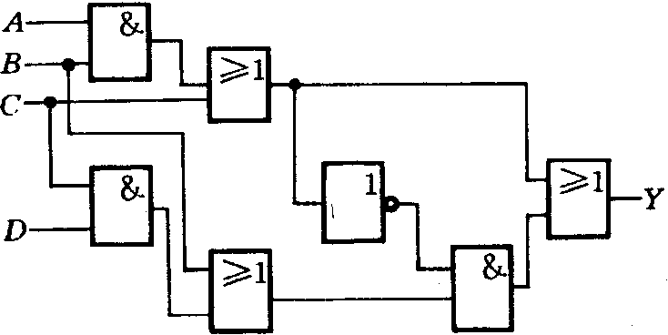

5、图中：R₁=R₂=R₃=R₄=R=10千欧，V_{i1}=10V，V_{i2}=20V。求V_{o}=？
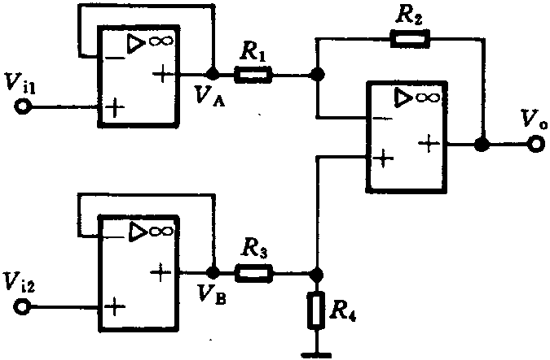

6、由NPN型三极管组成如图所示的单级小信号放大器，已知：直流电源V_{G}=12V ，R_{b}=400千欧，R_{c}=3千欧，晶体管的β=80，忽略I_{CEO}，试求放大器的静态电流I_{BQ}，I_{CQ}及电压V_{CEQ}。

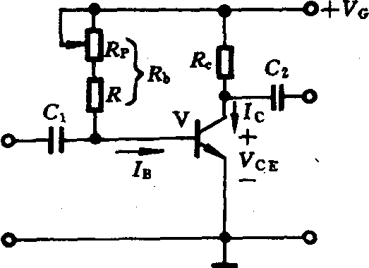

参考答案
一、填空题
1、PN结反向偏置时，PN结的内电场被 增强 。
2、共射放大电路，将I_{EQ}增大，T_{be}将 减小 。
3、集成功放LM368，共有引脚 8 个。
4、在构成电压比较器时集成运放工作在开环或 正反馈 状态。
5、当f＝$\frac{1}{2π\text{RC}}$时，RC串并联选频网络的F相位角为_0° 。
6、BCD编码中最常用的编码是 8421码或答8421BCD码 。
7、当三态门的控制端 有效 时，三态门的输出端根据输入的状态可以有高电平和低电平两种状态。
8、四位二进制异步减法计数器有 16 个计数状态。
9、正弦波振荡器的振荡频率由 选频网络 而定。
10、某学生设计一个二进制异步计数器，从0计数到178(十进制数)，需要 8 个触发器。
11、根据导电能力来衡量，自然界的物质可以分为导体， 半导体 和绝缘体三类。
12、4、PN结正偏时，P区接电源的 正极，N极接电源的负极。
13、三极管具有放大作用外部电压条件是发射结正偏，集电结反偏。
14、三极管的发射区 杂质 浓度很高，而基区很薄。
15、差分放大电路能够抑制 零点 漂移。
16、在放大电路中为了提高输入电阻应引入 串联 负反馈。
17、共集电极放大电路的输入电阻很 大 ，输出电阻很小。
18、发射结﹍正向﹍偏置，集电结正向偏置，则三极管处于饱和状态。
19、门电路是组成数字电路的基本单元电路。
20、按二极管所用的材料不同，可分为 硅二极管 和锗二极管两类。

二、 选择题
1-5 BAACA
6-10 BCBBC
11-15ADDCC
16-20DCBDA

三、判断题
1、半导体随温度的升高，电阻会增大 （ × ）
2、PN结正向偏转时电阻小，反向偏置时电阻大。 （ × ）
3、二极管是线性元件。 （ × ）
4、放大电路中输出的电流和电压都是由有源元件提供的。（× ）
5、电路中各电量的交流成份是交流信号源提供的。（ × ）
6、放大电路必须加上合适的直流电源才能正常工作。（√ ）
7、逻辑电路中、一律用“1” 表示高电平，用“0“表示低电平。（×）
8、”与“门逻辑功能是”“有1出1，全0出0”。（×）
9、“异或”门的逻辑功能是“相同出0，不同出1”。（×）
10、常用的门电路中，判断两个输入信号的是否相同的门电路是“与非”门。（×）
11、一般来说，硅二极管的死去电压小于锗二极管的死区电压。 （ × ）
12、不论是哪种类型的半导体二极管，其正向电压都为0.3V左右。 （ × ）
13、二极管具有单向导电性。 （ √ ）
14、放大电路必须加上合适的直流电源才能正常工作；（√ ）
15、由于放大的对象是变化量，所以当输入信号为直流信号时，任何放大电路的输出毫无变化；（ × ）
16、只要是共射放大电路，输出电压的底部失真都是饱和失真。（× ）
17、电压负反馈稳定输出电压，电流负反馈稳定输出电流。（ √ ）
18、使输入量减小的反馈是负反馈，否则为正反馈。 （ × ）
19、产生零点漂移的原因主要是晶体管参数受温度的影响。 （ √ ）
20、任何一个逻辑表达式经化简后，其简式一定是唯一的。(√)

四、简答题 略
五、计算题 略

